## SUTURA

* A MELHOR FORMA DE FECHAR FERIMENTOS
* APRESENTAM UMA NUMERAÇÃO QUE ESTA DE ACORDO COM O SEU DIAMENTRO

# TIPOS DE FIOS

6.0 – mais fino utilizado em faces e estética

5.0- utilizados em mãos e dedos

4.0- utilizado em extremidades proximais e tronco

3.0 – De grande calibre utilizado para planta de pés

2.0- couro cabeludo

# caracteristica dos fios

|  |  |  |  |
| --- | --- | --- | --- |
| absorvíveis | | | |
| fio | absorção | uso | caracteristica |
| categute simples | 7 a 10 dias | anastomose intestinal, subcutâneo | animal torcido transado |
| categute cromado | 21 a 28 dias | igual ao simples | animal torcido com banho de cromo |
| vicryl | 14 a 28 dias | apneurose e subcutâneo | sintetico trançado |
| pds  polidiaxonona | 14 a 30 dias | anostomose intestinais, urilógicas e calibrosos em apnoeuroses | sintético mono |
| inabsorviveis | | | |
| seda | tensão por 1 ano | ligadura vascular e mucosa oral | filamento proteico |
| algodão | tensão até 2 anos | ligadura vascular e mucosa oral | filamento proteico |
| nylon | 2 anos | suturas dermicas | mono sintetico |
| mersilene | encapsulado | uso interno | poliester trançado |
| polipropileno  prolene | encapsulado | intradermica facia e microvascular | mono |

# RETIRADA DE PONTOS

|  |  |
| --- | --- |
| LOCALIZAÇÃO | DIAS |
| COURO CABELUDO | 7 |
| PALPEGRAS E LÁBIOS | 3 A 4 |
| NARIZ E SUPER CÍLIOS | 3 A 5 |
| ORELAHAS | 8 A 10 DIAS |
| TRONCO E FACE ANTERIOR | 10 A 14 DIAS |
| DORSO E EXTREMIDADES | 12 A 14 DIAS |
| MÃOS PÉS E SOLA | 12 A 14 DIAS |

# TIPOS DE SUTURA

 1 SHULEIRO SIMPLES

 2 SHULEIRO CRUZADO

 3 SUTURA DE DONNATI SIMPLES E CONTÍNUA

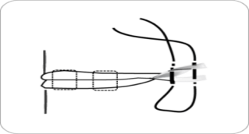 4 SUTURA COM EVERSÃO

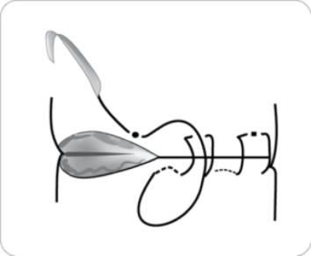5 SUTURA DE CONNEL

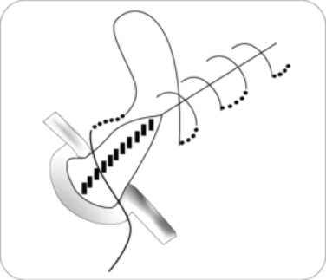6- SUTURA DE CUSHING

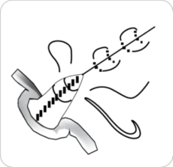 7 SUTURA DE HALSTED

 8 SUTURA BOLSA DE TABACO

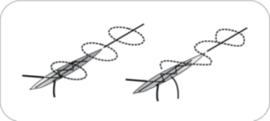 9 INTRADERMICO SIMLES E CONTÍNUO

10 COCHEIRO SIMLES E CONTINUA

FOTOS FONTE: [WWW.pebmed.com.br/tiposdesutura](http://WWW.pebmed.com.br/tiposdesutura)

REFERÊNCIA

Instrumentação curúrgica: mory TAkachi et al . FUNDAMENTOS EM CLÍNICA E CÍRURGIA 3º PARTE CAPÍTULO ii. usp. MEDICINA RIBEIRÃO PRETO sp. 2011;44(1): 18-32

PARA CONHECIMENTO E PESQUISA

PARA DOWNLOADS

[WWW.edlo.com.br/catalogos-para-dowload](http://WWW.edlo.com.br/catalogos-para-dowload)

permite baixar catalogod de instrumentais círurgicos em PDF com descrição e imagem para conhecimento e aprimoralento das diversas expecialidades